

ILUSTR E AY NTAMIENT O

DE

GRANADI LLA DE A BO NA

*TENERIFE*

**DON MANUEL ORTIZ CORREA, SECRETARIO ACCIDENTAL DEL AYUNTAMIENTO DE GRANADILLA DE ABONA (SANTA CRUZ DE TENERIFE).**

**CERTIFICA:**

Que el **AYUNTAMIENTO EN PLENO,** en sesión ordinaria celebrada el día **veintinueve de noviembre de dos mil dieciocho,** adoptó, entre otros, el siguiente acuerdo:

**4.- MODIFICACIÓN DE LAS ENCOMIENDAS DEL SERVICIO DE ATENCIÓN A LA CIUDADANÍA. MANTENIMIENTO DE ESPACIOS Y EDIFICIOS PÚBLICOS Y DE INSTALACIÓN. APERTURA Y FUNCIONAMIENTO DE ACTIVIDADES CLASIFICADAS. NO CLASIFICADAS Y ESPECTÁCULOS PÚBLICOS.**

Seguidamente por el Secretario se da cuenta del expediente de referencia , en el que constan los siguiente

**ANTECEDENTES**



**1.** El Con ejo de Administración de la Sociedad Municipal Servicios Municipales de Gr nadill de Abona (SERMUGRAN S.L.U.), con fecha 27 de marzo de 2018 , acordó soli itar Ayuntamiento de Granadilla de Abona la modificación de las encomiendas del Serv i de Atención a la Ciudadanía , Mantenimiento de Espacios y Edificios Públicos y de In !ación, Apertura y funcionamiento de Actividades Clasificadas, No Clasificadas y Espe áculos Públicos y su contenido con las modificaciones solicitadas

En 1 seno del Ayuntamiento se emiten informes con carácter FAVORABLE por parte de la S cretaría General, la Técnico Municipal; y siendo conforme la fiscalización por parte d la Intervención de Fondos, con la salvedad relativa a/ *apoyo en materia de instalaci n, apertura y puesta en funcionamiento de actividades clasificadas, no clasifica s y espectáculos públicos,* pues se entiende desde la Intervención General *que no s trata tanto de modificación del coste sino de que se adopte acuerdo por el órgano e mpetente de este Ayuntamiento , esto es, el Pleno.*

**3.-** El Sec etario hace constar, en relación a lo informado por Intervención General, que hay un acuerdo adoptado por la Junta de Gobierno Local de 11-03-2013 por el que se encomienda a la Sociedad Municipal la actividad técnica necesaria en la aplicación por el Ayuntamiento de las competencias en materia de instalaciones , aperturas y puesta en funcionamiento de actividades no clasificadas, clasificadas y espectáculos en colaboración con los servicios municipales , en los términos de dicho acuerdo.

**4.-** La Comisión Informativa de Régimen Interno, Personal, Turismo, Servicio de Atención al Ciudadano, Consumo Transportes y Nuevas Tecnologías , con fecha 21 de noviembre de 2018, ha emitido dictamen favorable .

**5.-** La Junta de Portavoces, en sesión de fecha 26 de noviembre de 2018, ha sido oída sobre la inclusión de este asunto en el orden del día.

"Sigue el turno de intervenciones de los miembros corporativos que constan en acta." Tras el debate producido, el **Ayuntamiento en Pleno,** por **unanimidad**

## ACUERDA

**PRIMERO.** Aprobar la modificación de las encomiendas del Servicio de Atención a la Ciudadanía , Mantenim iento de Espacios Públicos e Instalación, Apertura y Funcionamiento de actividades clasificadas, no clasificadas y Espectáculos públicos de la Sociedad Servicios Municipales de Granadilla de Abona (SERMUGRAN S.L.U.), en los términos siguientes acordados por el Consejo de Administración de dicha Sociedad:

## "(...) 2.1.- Servicios de Atención al Ciudadano, Apoyo al Mantenimiento de los Servicios Informáticos y la Oficina Municipal de Información al Consumidor.

En Sesión Extraordinaria del Ayuntamiento en Pleno celebrada el día 9 de marzo de 2010 se acordó encomendar a la Sociedad Municipal Servicios Municipales de Granadilla de Abona S.L. (Sermugran) la gestión de los Servicios de Atención al Ciudadano, Apoyo al Mantenimiento de los Servicios Informáticos y la Oficina Municipal de Información al Consumidor.

Dicha encomienda de gestión se ha ido desarrollando por parte de Sermugran S.L. hasta que se produce la fusión de las sociedades municipales Granadilla del Suelo Sur S.L. (sociedad absorbente) y Sermugran S.L. (Sociedad absorbida), aprobada por las Juntas Generales de ambas sociedades en sesión de fecha 13 de noviembre de 2017 e inscritas, con fecha 26 de diciembre de 2017, las escrituras elevadas a público ante la Notario Oª Lucila Rojo del Corral en el Registro Mercantil de Santa Cruz de Tenerife , al tomo 3453.Libro O , Folio 104, Hoja TF-32076 , Inscripción 14.

Tras la fusión , la sociedad absorbente asume los derechos y obligaciones de la sociedad absorbida por lo que las encomiendas realizadas a Sermugran S.L. son asumidas por la sociedad Servicios Municipales de Granadilla de Abona S.L., denominación final tras la modificación de la denominación social aprobada por la Junta General de Granadilla del Suelo Sur S.L. Los estatutos de la sociedad resultante tras el proceso de fusión por absorción recogen, en su artículo uno, la condición de medio propio y servicio técnico del Ayuntamiento de Granadilla de Abona por lo que es posible realizarle todo tipo de encomiendas en cualquier ámbito compatible con su objeto social.

Por su parte, la sociedad municipal Granadilla del Suelo Sur S.L. ha venido contando con personal para la promoción y gestión de la vivienda de protección pública así como la política de vivienda del Ayuntamiento de Granadilla de Abona ; el apoyo al planeamiento municipal así como el servicio de apoyo a la instalación, apertura y funcionamiento de actividades clasificadas , no clasificadas y espectáculos públicos.

* Solamente el personal vinculado a esta ú.ltima actividad estaba· vinculado por una encomienda de servicios, aprobado por la Junta de Gobierno Local, quedando el resto de personal sin vincular a una encomienda de servicios al no ostentar Granadilla del Suelo Sur S.L la condición de medio propio y servicio técnico del Ayuntamiento de Granadilla de Abona.

Por último, el Pleno del Ayuntamiento de Granadilla de Abona en sesión ordinaria celebrada el día treinta de noviembre de 2017 adoptó el acuerdo de Revocación de la



I LUSTRE AYUNTAMIENTO

DE

GRANADI LLA DE ABONA

TENERiFE

Encomienda del Servicio de Apoyo al Mantenimiento de los Servicios Informáticos del Ayuntamiento.

En este contexto de fusión de sociedades municipales, revocación de la encomienda del Servicio de Apoyo al Mantenimiento de los Servicios Informáticos del Ayuntamiento y la existencia de un personal, proveniente de Granadilla del Suelo Sur S.L., sin pertenencia a una encomienda concreta, se hace necesario modificar la encomienda del Servicio de Atención a la Ciudadanía para dar cabida a este personal garantizando los criterios de eficiencia y sostenibilidad exigidos en el artículo 85.2 de la LBRL.

## OBJETO DE LA MODIFICACIÓN DE LA ENCOMIENDA

De lo hasta ahora expuesto , se puede decir que, Servicios Municipales de Granadilla de Abona S.L. es una sociedad municipal de capital público (el 100%); es una sociedad municipal que está vinculada y/o es dependiente del Ayuntamiento de Granadilla de Abona; forma parte de la Administración Institucional; forma parte del Se Público a efectos de contratación ; actúa en el tráfico jurídico con personalidad j Úrídic indepen iente pero controlada por el Ayuntamiento de Granadilla de Abona ; no ejerce atestad s administrativas y estará sujeta a la Ley 40/2015 , de 1 de octubre cuando ejerza dichas potestades administrativas . Lo que se traduce en que es -en realidad una ociedad pública instrumental y viene realizando de hecho, durante varios ejercici s, 1 actividades que se pretenden modificar en la encomienda del Servicio de



Atenció a a Ciudadanía .

E modificación tiene como objeto integrar al personal proveniente de la Granadilla del Suelo Sur S.L. sin vínculo a una encomienda de gestión y el



persona perteneciente a la revocada encomienda de Mantenimiento de los Servicios lnformá ICOS.



pretende con ello mejorar el servicio prestado a través de la encomienda , do racionalizar el uso de personal para funciones como las de traslado de tación entre instalaciones municipales con menor personal (hasta el momento cabo por un trabajador en cada una de las sociedades municipales antes de la

fusión por absorción) e impulsar la atención ciudadana en materia de vivienda , favoreciendo así una mayor calidad y diversidad del servicio que se viene prestando actualmente en el SAC.

Asimismo, es objeto de esta modificación el dotar al Servicio de Atención a la Ciudadanía de recursos personales relacionados con las tecnologías de la información y las comunicaciones ya que se trata de un servicio intensivo en la utilización de redes, software y sistemas para la atención al ciudadano tanto de manera presencial como on line.

## MEDIOS HUMANOS VINCULADOS A LA MODIFICACIÓN DE LA ENCOMIENDA.

Los medios humanos que se incorporarán a la encomienda del Servicio de Atenc ión a la Ciudadanía (SAC), dando cabida al personal proveniente de Granadilla

del Suelo Sur S,L. Y los enmarcados en la encomienda de Mantenimiento de los Servicios Informáticos son los siguientes :

|  |  |  |  |
| --- | --- | --- | --- |
| Apellidos | Nombre | Categoría 'profesional | !Observaciones |
| Estevez Delgado | !Sergio | rTécnico Informático  'B) |  |
| Hernández Casaña | Enrique José | Director Proyectista |  |
| Requena Venero | K::arlos Alejandro | !Técnico informático  'B) |  |
| Medina Pérez | Francisco | ifécnico informático  {8) | Wacante. En situación Cle excedencia. |
| IGonzález Delgado | Alexander | !Auxiliar  !Administrativo |  |
| Melián Díaz | Sandra | !Asesor Técnico |  |
| Barroso Barrera | Rosendo | !Auxiliar  !Administrativo |  |

FUNCIONES A DESARROLLAR POR PARTE DE LOS MEDIOS HUMANOS VINCULADOS A LA MODIFICACIÓN DE LA ENCOMIENDA.

Las funciones a desarrollar por el personal que se incorpora a la encomienda del Servicio de Atención a la Ciudadan ía se dividen entre las relacionadas con el mantenimiento de los sistemas y programas informáticos y los del atención a la ciudadanía. La relación de funciones se incluye en la tabla siguiente:

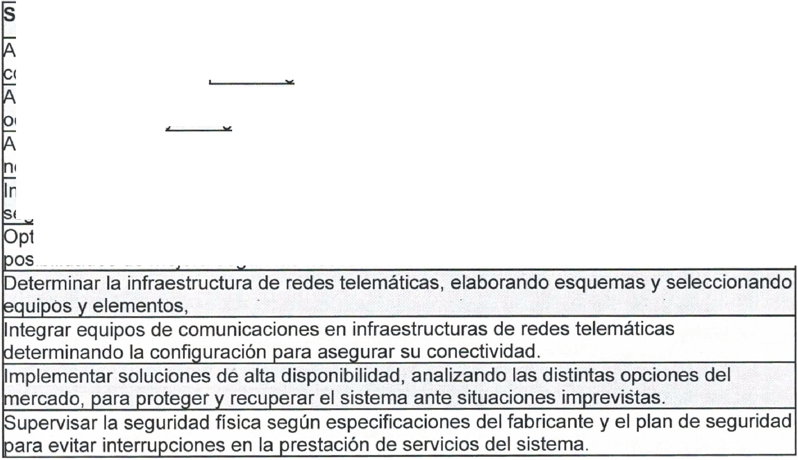

ervicio: Mantenimiento de los sistemas informáticos

dministrar sistemas operativos de servidor, instalando y configurando el software, en ondiciones de calidadara ase urar el funcionamiento del sistema.

dministrar servicios de red (web, mensajería electrónica, transferencia de archivos, entre otros instalandoconfi urando el software.

dministrar aplicaciones instalando y configurando el software, para responder a las necesidades de la or anización .

Implantar y gestionar. bases de datos instalando y administrando el software de ge.stión, e ún las características de la ex lotación.

ptimizar el rendimiento del sistema configurando los dispositivo hardware indentificando osibilidades de me·ora se ún las necesidades de funcionamiento.



ILUSTRE AYUNTAM IENTO

DE

GRANADILLA DE ABONA

. I.El:IBRl.EE

# segurar el sistema y los datos según las necesidades de uso y las condiciones de e uridad establecidas ara revenir fallos ata ues externos.

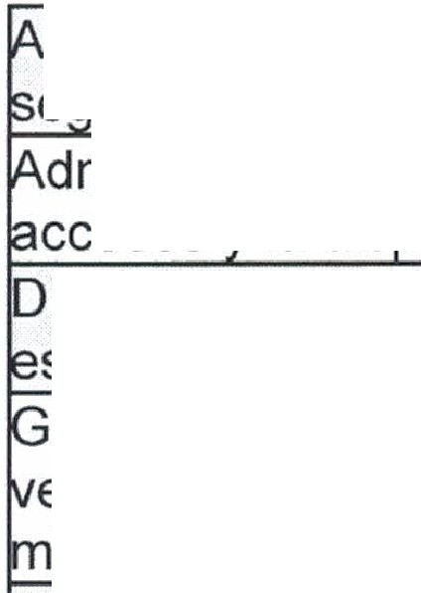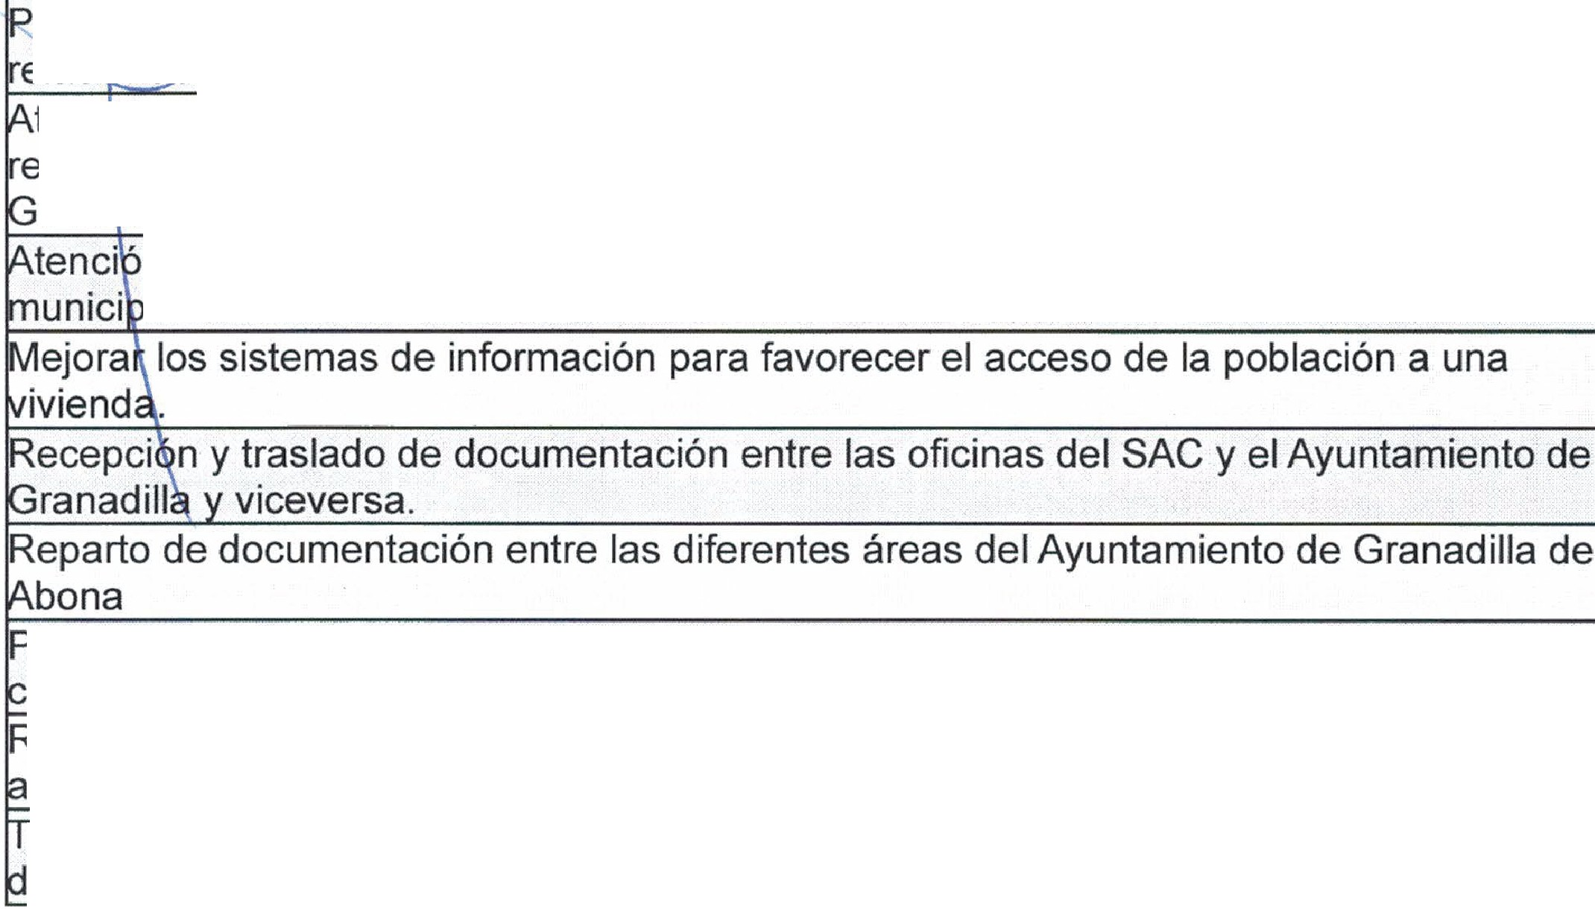

dministrar usuarios de acuerdo a las·especificaciones de explotación para garantizar los ccesos la dis onibilidad de los recursos del sistema.

Diagnosticar las disfunciones del sistema y adoptar las medidas correctivas para stablecer su funcional idad .

estionar y/o realizar el mantenimiento de los recursos de su área (programando y erificando su cumplimiento), en función de las cargas de trabajo y el plan de antenimiento.

Implantar progresivamente soluciones que mejoren la modernización administrativa .

Formación de los trabajadores del Servicio de Atención a la Ciudadanía en las nuevas herramientas de estión informática ue se im lementen.



## ervicio: Atención ciudadana en materia de vivienda y traslado de documentación

armar sobre ayudas y subvenciones relacionadas con el acceso a la vivienda

Re abar información sobre políticas de vivienda de instituciones supramunicipales y su an lización vía tele ática o resencial a la ciudadanía de Granadilla de Abona



ten ión al público en las oficinas del Servicio de Atención a la Ciudadanía en relación on dos aquel os temas relacionados con vivienda que sean demandados por la

iud danía.

lnfor ación bre las condiciones y requisitos para el acceso a la población al Registro úbli o de ivienda Protegida de Canarias así como el apoyo en las solicitudes

rel · n as con la tramitación de dicha inserí ción.

ten ·ón al público acerca de incidencias, reclamaciones, quejas o sugerencias relaci nadas con las viviendas protegidas propiedad de Servicios Municipales de

ran dilla de Abona

tenci ,n y orientación a la ciudadanía en relación al acceso a vivienda protegida en el unici io de Granadilla de Abona

Preparar, repartir y entregar documentación municipal a terceros para dar cumplimiento on re uerimientos,. comunicaciones o similar del A untamiento de Granadilla de Abona.. Recogida y reparto de correspondencia u otra documentación relacionada con las · ctividades del A untamiento o la sociedad munici al.

odas las actividades análogas y relacionadas con la atención ciudadana que pudieran erivar de la le islación vi ente en cada momento.

**MODIFICACIÓN DEL COSTE ECONÓMICO DE LA ENCOMIENDA.**

La variación del coste laboral de la Encomienda del Servicio de Atención a la Ciudadanía por efecto de la incorporación del personal incluido en la tabla del punto 3 será el siguiente :

|  |  |  |  |
| --- | --- | --- | --- |
| **Apellidos** | **Nombre** | **Categoría profesional** | **Coste total anual** |
| **Estevez Delgado** | **Sergio** | **Técnico Informático**  **(8)** | **31.379,83** € |
| **Hernández Casaña** | **Enrique José** | **Director Proyectista** | **44.385** € |
| **Requena Venero** | **Carlos Alejandro** | **Técnico informático**  **(8)** | **33.029,37** |
|  |
| **Medina Pérez** | **Francisco** | **Técnico informático**  **(8)** | **31.379,83** € |
| **González Delgado** | **Alexander** | **Auxiliar Administrativo** | **23.103,53** € |
| **Melián Díaz** | **Sandra** | **Asesor Técnico** | **29.128,02** € |
| **Barroso Barrera** | **Rosendo** | **Auxiliar Administrativo** | **28.144,24** € |
| **Total** | | | **220.549,82** € |

La incorporación de dicho personal no supone un coste adicional al que venía sufragando el Ayuntamiento de Granadilla de Abona para el sostenimiento de los servicios prestados por las sociedades Granadilla del Suelo Sur y Sermugran por separado . La modificación de la encomienda incorpora un coste preexistente en ambas sociedades en una única encomienda de gestión.

El coste laboral se corresponde con el del ejercicio económico 2018 por lo que se debe considerar en la modificación de la Encomienda del Servicio de Atención a la Ciudadanía , el sufragar los costes desde el 1 de enero de 2018.

## 2.2.-lnstalación, apertura y puesta en funcionamiento de actividades clasificadas, no clasificadas y espectáculos públicos. Colaboración con los servicios municipales.

En Junta de Gobierno Local del Ayuntamiento de Granadilla de Abona celebrada el día 11 de mayo de 2013 se acordó encomendar a la Sociedad Granadilla del Suelo Sur S.L. la actividad técnica necesaria en la aplicación por el Ayuntamiento de las facultades de intervención en el ejercicio de sus competencias en materia de instalación, apertura y puesta en . funcionamiento de actividades clasificadas, no clasificadas y espectáculos públicos, en colaboración con los servicios municipales.

Dicha encomienda de gestión se ha ido desarrollando por parte de Granadilla del Suelo Sur S.L. hasta que se produce la fusión de las sociedades municipales Granadilla del Suelo Sur S.L. (sociedad absorbente) y Sermugran S.L. (Sociedad absorbida) , aprobada por las Juntas Generales de ambas sociedades en sesión de fecha 13 de noviembre de 2017 e inscritas, con fecha 26 de diciembre de 2017 , las escrituras



ILUSTRE AYUNTAMIENTO

DE

GRANADILLA DE ABONA

TENERIFE

elevadas a público ante la Notario Dª Lucila Rojo del Corral en el Registro Mercantil de Santa Cruz de Tenerife, al tomo 3453.Libro O, Folio 104, Hoja TF-32076, Inscripción 14.

Los estatutos de la sociedad resultante tras el proceso de fusión por absorción recogen, en su artículo uno, la condición de medio propio y servicio técnico del Ayuntamiento de Granadilla de Abona por lo que es posible realizarle todo tipo de encomiendas en cualquier ámbito compatible con su objeto social.

Conjugado todo ello con el art. 85.2 de la LBRL, la gestión de los servicios públicos de competencia local ha de hacerse en la forma más sostenible y eficiente de entre las enumeradas, recogiendo que la gestión del servicio público mediante una sociedad mercantil local, cuyo capital social sea de titularidad pública deberá justificarse mediante la correspondiente memoria que deberá ser elevada al Pleno para su aRrobación .

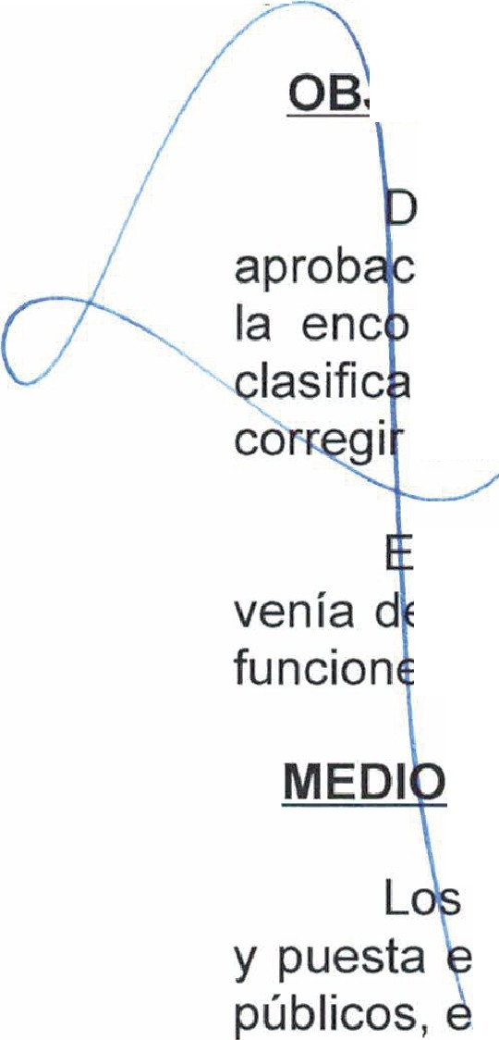

## OB ETO DE LA MODIFICACIÓN DE LA ENCOMIENDA

e lo hasta hora expuesto, se puede entender que no se ha llevado a cabo la ión por p rte del Pleno del Ayuntamiento de Granadilla de Abona en relación a mienda e instalación, apertura y puesta en funcionamiento de actividades

lasific das, clasificadas y espectáculos públicos por lo que se hace necesario gi este rámite.

sta modificación no conlleva diferencia de coste alguno respecto a la que se venía d sarrollando hasta la fecha así como tampoco se produce una variación de las funcion s que desarrolla el personal técnico adscrito a la misma.

## S HUMANOS VINCULADOS A LA MODIFICACIÓN DE LA ENCOMIENDA.

medios humanos que se adscriben a la encomienda de instalación, apertura n funcionamiento de actividades clasificadas, no clasificadas y espectáculos s el siguiente:

|  |  |  |
| --- | --- | --- |
| **pellidos** | **Nombre** | **Categoría profesional** |
| **guiar Díaz** | **Rosana** | **Ingeniero Técnico Industrial** |

## FUNCIONES A DESARROLLAR POR PARTE DE LOS MEDIOS HUMANOS VINCULADOS A LA MODIFICACIÓN DE LA ENCOMIENDA.

Las funciones a desarrollar por el personal que se incorpora a la encomienda instalación, apertura y puesta en funcionamiento de actividades clasificadas, no clasificadas y espectáculos públicos se incluye en la tabla siguiente:

|  |
| --- |
| **Servicio: Apoyo a la conservación, mantenimiento y mejora de los espacios públicos municipales.** |
| Resolución de consultas, información y asesoramiento técnico. |
| Actuai,ones materiales, técnicas o de servicio que no impliquen ejercicio de autoridad ni k:lictar actos administrativos en los expedientes que se instruyan en la materia  ¡encomendada, reservándose dichas funciones expresamente a los órganos municipales que tenQan atribuida la competencia. |
| sistencia para la valoración y comprobación de los servicios y suministros recibidos por el yuntamiento en materia de facturación a proveedores. |
| Redacción de proyectos de alumbrado y dirección de obras. |

## COSTE ECONÓMICO DE LA ENCOMIENDA A MODIFICAR.

El coste laboral de la Encomienda de instalación, apertura y puesta en funcionamiento de actividades clasificadas, no clasificadas y espectáculos públicos será el siguiente:

|  |  |  |  |
| --- | --- | --- | --- |
| **Apellidos** | **Nombre** | **Categoría profesional** | **Coste total anual** |
| **Aguiar Díaz** | **Rosana** | **Ingeniero Técnico Industrial** | **40.469,95** € |
| **Total** | | | **40.469,95** € |

La incorporación de dicho personal no supone un coste adicional al que venía sufragando el Ayuntamiento de Granadilla de Abona para el sostenimiento de los servicios prestados por las sociedades Granadilla del Suelo Sur y Sermugran por separado.

El coste laboral se corresponde con el del ejercicio económico 2018 por lo que se debe considerar en la modificación de la Encomienda de instalación, apertura y puesta en funcionamiento de actividades clasificadas , no clasificadas y espectáculos públicos, el sufragar los costes desde el 1 de enero de 2018 .

## 2.3-Servicio de Conservación, Mantenimiento y Mejora de Espacios y Edificios Público.

En Sesión Extraordinaria del Ayuntamiento en Pleno celebrada el día 27 de mayo de 201O se acordó encomendar a la Sociedad Municipal Servicios Municipales de Granadilla de Abona S.L. (Sermugran) la gestión de un Servicio de Conservación, . Mantenimiento y Mejora de Espacios y Edificios Público.

Dicha encomienda de gestión se ha ido desarrollando por parte de Sermugran

S.L. hasta que se produce la fusión de las sociedades municipales Granadilla del Suelo Sur S.L. (sociedad absorbente) y Sermugran S.L. (Sociedad absorbida) , aprobada por las Juntas Generales de ambas sociedades en sesión de fecha 13 de noviembre de 2017 e inscritas, con fecha 26 de diciembre de 2017 , las escrituras elevadas a público



ILUSTRE AYUNTAMIENTO

DE

GRANADILLA DE ABONA

TENERIFE

ante la Notario Dª Lucila Rojo del Corral en el Registro Mercantil de Santa Cruz de Tenerife, al tomo 3453 .Libro O, Folio 104, Hoja TF-32076, Inscripción 14.

Tras la fusión , la sociedad absorbente asume los derechos y obligaciones de la sociedad absorbida por lo que las encomiendas realizadas a Sermugran S.L. son asumidas por la sociedad Servicios Municipales de Granadilla de Abona S.L., denominación final tras la modificación de la denominación social aprobada por la Junta General de Granadilla del Suelo Sur S.L. Los estatutos de la sociedad resultante tras el proceso de fusión por absorción recogen, en su artículo uno, la condición de medio propio y servicio técnico del Ayuntamiento de Granadilla de Abona por lo que es posible realizarle todo tipo de encomiendas en cualquier ámbito compatible con su objeto social.

Por su parte, la sociedad municipal Granadilla del Suelo Sur S.L. ha venido co tanda con personal para la promoción y gestión de la vivienda de protección pública así orno la polí ·ca de vivienda del Ayuntamiento de Granadilla de Abona; el apoyo al pla amiento unicipal así como el servicio de apoyo a la instalación , apertura y func onamien de actividades clasificadas , no clasificadas y espectáculos públicos. Sola ente 1 personal vinculado a esta última actividad estaba vinculado por una ie a de servicios, aprobado por la Junta de Gobierno Local, quedando el. resto

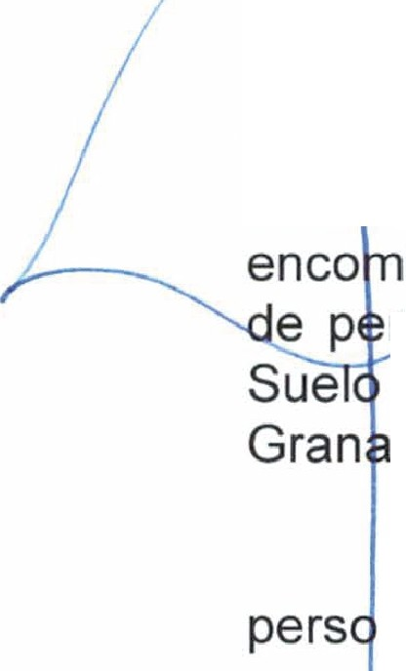

r nal sin vincular a una encomienda de servicios al no ostentar Granadilla del Sur S.L la condición de medio propio y servicio técnico del Ayuntamiento de dilla de Abona .

En este contexto de fusión de sociedades municipales y la existencia de un nal, proveniente de Granadilla del Suelo Sur S.L., sin pertenencia a una

enco ienda concreta, se hace necesario modificar la encomienda del Servicio de Cons rvación, Mantenimiento y Mejora de Espacios y Edificios Públicos para dar cabida a est personal garantizando los criterios de eficiencia y sostenibilidad exigidos en el artíc lo 85.2 de la LBRL.

## OBJETO DE LA MODIFICACIÓN DE LA ENCOMIENDA

De lo hasta ahora expuesto, se puede decir que, Servicios Municipales de Granadilla de Abona S.L. es una sociedad municipal de capital público (el 100%); es una sociedad municipal que está vinculada y/o es dependiente del Ayuntamiento de Granadilla de Abona ; forma parte de la Administración Institucional; forma parte del Sector Público a efectos de contratación ; actúa en el tráfico jurídico con personalidad jurídica independiente pero controlada por el Ayuntamiento de Granadilla de Abona ; no ejerce potestades administrativas y estará sujeta a la Ley 40/2015 , de 1 de octubre cuando ejerza dichas potestades administrativas. Lo que se traduce en que es -en realidad- una sociedad pública instrumental y viene realizando de hecho·, durante varios ejercicios, las actividades que se pretenden modificar en la encomienda de Conservación, Mantenimiento y Mejora de Espacios y Edificios Públicos.

Esta modificación tiene como objeto integrar al personal proveniente de la empresa Granadilla del Suelo Sur S.L. sin vínculo a una encomienda de gestión. Se pretende con ello mejorar el servicio prestado a través de la encomienda , permitiendo racionalizar el uso de personal para funciones como las de mejora del espacio público municipal, la creación de proyectos de mejora de edificios públicos, el apoyo al Ayuntamiento en la redefinición de espacios de uso público.

## MEDIOS HUMANOS VINCULADOS A LA MODIFICACIÓN DE LA ENCOMIENDA.

Los medios humanos que se incorporarán a la encomienda del Servicio de Conservación , Mantenimiento y Mejora de Espacios y Edificios Públicos, dando cabida al personal proveniente de Granadilla del Suelo Sur S,L., es el siguiente :

|  |  |  |  |  |
| --- | --- | --- | --- | --- |
| **pellidos** |  | **Nombre** | **Categoría profesional** | |
| **Colina Delgado** | | **José Luis** | **Delineante** |  |

## FUNCIONES A DESARROLLAR POR PARTE DE LOS MEDIOS HUMANOS VINCULADOS A LA MODIFICACIÓN DE LA ENCOMIENDA.

Las funciones a desarrollar por el personal que se incorpora a la encomienda del Servicio de Conservación , Mantenimiento y Mejora de Espacios y Edificios Públicos se incluye en la tabla siguiente:

|  |  |
| --- | --- |
| **Servicio: Apoyo a la conservación, mantenimiento y mejora de los espacios públicos**  **municipales.** | |
| Realizar representaciones , dibujos, planos e instrucciones a través de datos ofrecidos por otros profesionales | |
| Sintetizar información en dibujos técnicos que luego serán utilizados en la mejora y redefinición de espacios y edificios públicos. | |
| Crear diseños que faciliten la interpretación de ideas o conceptos para la mejora y redefinción del espacio público. | |
| Elaboración de documentos, bajo supervisión técnica, para el diseño de interiores de edificios públicos. | |
| Elaborar memorias, pliegos de condiciones, mediciones, presupuestos, estudios de seguridad relacionados con el mantenimiento y conservación de espacios y edificios públicos. | |
| Elaborar programas de control de proyectos *y* ejecución de labores de mantenimiento del espacio público. | |
| Realizar replanteos y nivelaciones topográficas |  |

## MODIFICACIÓN DEL COSTE ECONÓMICO DE LA ENCOMIENDA.

La variación del coste laboral de la Encomienda del Servicio de Atención a la Ciudadanía por efecto de la incorporación del personal incluido en la tabla del punto 3 será el siguiente:



I L USTRE AYUNTAMIENTO

DE

GRA NADILLA DE ABO NA

TENERIFE

|  |  |  |  |
| --- | --- | --- | --- |
| **Apellidos** | **Nombre** | **Categoría profesional** | **Coste total anual** |
| **Colina Delgado** | **José Luis** | **Delineante** | **1.690,30** € |
|  | Total | | **141 .690,30** € |

La incorporación de dicho personal no supone un coste adicional al que venía sufragando el Ayuntamie-nto de Granadilla de Abona para el sostenimiento de los servicios prestados por las sociedades Granadilla del Suelo Sur y Sermugran por separado. La modificación de la encomienda incorpora un coste preexistente en Granadilla del Suelo Sur S.L. en una única encomienda de gestión.

El coste laboral se corresponde con el del ejercicio económico 2018 por lo que se debe considerar en la modificación de la Encomienda del Servicio de Conservación , Mantenimiento y Mejora de Espacios y Edificios Públicos, el sufragar los costes desde el 1 de enero de 2018".

**SEGUNDO.** Abonar a Servicios Municipales de Granadilla de Abona S.L.U. los costes laborales del personal objeto de la modificación de las encomiendas con efecto 1 de enero de 2018 , al encontrarse previstos los mismos en el presupuesto de la la sociedad municipal, incorporado al Presupuesto General del Ayuntamiento de Granadilla de Abona para el año 2018."

Esta certificación se expide, de orden y con el visto bueno de



D. José Domingo Regalado González, antes d r aprobada acuerdos certificados y a reservas de los tér nos que resul misma, de conformidad con lo dispuesto en los artículos Decreto 2568/1986 de 28 de noviembre, que a rueba 1 Reg Funcionamiento y Régimen Jurídico de las Enti ades ocales.

En Granadilla de Abona, a tres de dicie

